Что такое маркировка товаров

Если товар подлежит маркировке, на каждую единицу товара производитель или импортер должен прикрепить марку с уникальным кодом или напечатать код на этикетке товара. Код позволяет отследить, кто и когда его произвел или ввез в страну и на каком этапе реализации он сейчас находится.

Для разных товаров предусмотрены разные способы маркировки. Например, для меховых изделий выбрали RFID-метки — микрочипы, в которых с помощью радиочастотной идентификации зашифрованы сведения об объекте. Сигареты, обувь, одежду маркируют двухмерными штрихкодами DataMatrix.

Ставить марку на товар обязан производитель или импортер при ввозе товара в Россию. Товар без маркировки считается контрафактным. Дальше каждый участник системы торговли должен считывать марку специальным сканером, который отправляет данные о нем в систему.

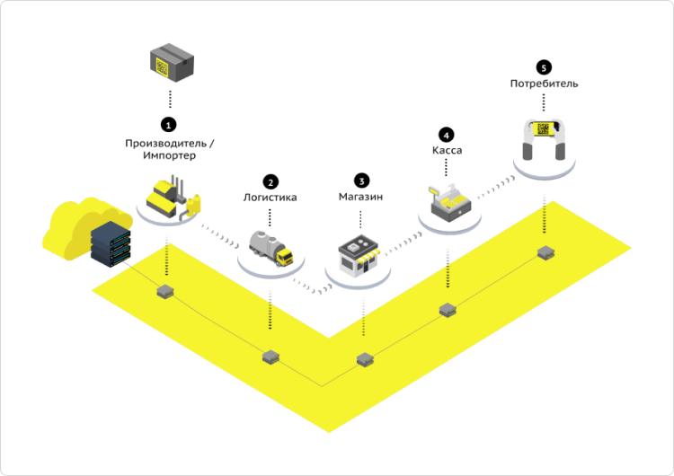

Кто обеспечивает работу всей системы маркировки

Разработкой и поддержкой всей системы занимается Центр развития перспективных технологий (ЦРПТ). Для самой системы и кодов маркировки разработан бренд: «Честный знак», которая, как следует из названия, обеспечивает прозрачность и честность процесса перед конечными потребителями.

ЦРПТ генерирует коды маркировки — их производитель или импортер должен заказать и оплатить. Стоимость одного кода — 60 копеек с учетом НДС. Исключение — жизненно необходимые лекарственные средства стоимостью до 20 рублей. Для них коды бесплатные.

Все маркированные экземпляры система добавляет в национальный каталог товаров. Это часть платформы «Честный знак», куда любой человек может зайти, ввести код с марки и узнать все про товар, который держит в руках.

Что будет, если не маркировать товар

За продажу продукции из перечня обязательной маркировки без кода должностному лицу и бизнесу грозит штраф и конфискация товара.

Подробную информацию законодательных документах, регулирующих маркировку товаров, штрафах и сроках ввода их в действие вы найдете в разделе «Штрафы за нарушение правил маркировки» сайта «Честный знак».

**Производство без маркировки**

Индивидуальные предприниматели

5000 — 10 000 ₽

Компании

50 000 — 100 000 ₽

**Если на товаре есть маркировка, а в чеке нет**

Индивидуальные предприниматели

1500 — 3000 ₽

Компании

5000 — 10 000 ₽

Продажа без маркировки

Индивидуальные предприниматели

5000 — 10 000 ₽

Компании

50 000 — 300 000 ₽

**Какие товары необходимо маркировать**

Список товаров, подлежащих обязательной маркировке, поэтапно пополняется.

К 2024 году национальная система маркировки охватит все отрасли промышленности — от сигарет и лекарств до детского питания.

**Каждая категория продукции проходит 3 стадии:**

* **1**

**Эксперимент (или пилот)**

Участвовать в нём необязательно, но это в интересах бизнеса: есть время наладить оборудование и попрактиковаться на бесплатных кодах.

* **2**

**Обязательная регистрация в системе «Честный ЗНАК»**

Зарегистрироваться не получится без электронной подписи и электронного документооборота. На этом этапе пора настроить товароучётную систему, промаркировать остатки и начать маркировать новые партии товара.

* **3**

**Запрет немаркированной продукции**

Тут начинаются штрафы — продавать товары без маркировки больше нельзя.

Подробную информацию о товарных категориях, требующих маркировки, об эксперементальных категориях и о сроках введения требований по обязательной маркировке вы найдете в разделе [Товарные категории](https://xn--80ajghhoc2aj1c8b.xn--p1ai/business/projects/) сайта «Честный знак».

Шаги, которые необходимо осуществить представителям розничной торговли для подключения к маркировке:

* **1**

Оформите усиленную квалифицированную электронную подпись на руководителя организации или ИП

Сертификат электронной подписи на руководителя организации можно получить только в [удостоверяющем центре ФНС России](https://www.nalog.gov.ru/rn77/related_activities/ucfns/) (с 1 января 2022 года).  
  
Если у вас уже есть электронная подпись, выданная [удостоверяющим центром](https://digital.gov.ru/ru/activity/govservices/certification_authority/), который аккредитован Минкосвязью России по новым правилам с 01 июля 2020 года, то вы можете использовать ее до 31 декабря 2022 года или до истечения срока действия сертификата.

Подпись должна быть выпущена на лицо, имеющее право действовать от имени юридического лица/индивидуального предпринимателя без доверенности, указанное в ЕГРЮЛ/ ЕГРИП.

* **2**

Установите программное обеспечение для работы с электронной подписью

Программное обеспечение (СКЗИ, драйверы токенов) и инструкции по установке и настройке предоставляет ФНС России.  
  
Если вы не получили инструкцию по настройке, [воспользуйтесь инструкцией сайта «Честный знак».](https://xn--80ajghhoc2aj1c8b.xn--p1ai/business/doc/?id=%D0%98%D0%BD%D1%81%D1%82%D1%80%D1%83%D0%BA%D1%86%D0%B8%D1%8F_%D0%BF%D0%BE_%D1%83%D1%81%D1%82%D0%B0%D0%BD%D0%BE%D0%B2%D0%BA%D0%B5_%D0%A1%D0%9A%D0%97%D0%98_%D0%B4%D0%BB%D1%8F_%D1%80%D0%B0%D0%B1%D0%BE%D1%82%D1%8B_%D1%81_%D0%A3%D0%9A%D0%AD%D0%9F.html)

* **3**

Зарегистрируйтесь в системе мониторинга

* + Перейдите на сайт <https://markirovka.crpt.ru/register> для работы в системе ГИС МТ.

* + В открывшемся окне нажмите ссылку «Зарегистрируйтесь».
  + В поле «Электронная подпись» из выпадающего списка выберите усиленную квалифицированную электронную подпись генерального директора организации, на форме отобразятся сведения об организации. Если адрес электронной почты не отобразился, то его необходимо указать.

Для участников, которые уже работают с маркированным товаром. Если вы уже зарегистрированы в системе маркировки Честный знак, то для того, чтобы начать работу с новой товарной группой необходимо:

* + 1. В разделе «Профиль» — «Данные участника» добавить новую товарную группу.
    2. Указать «Тип участника» для данной товарной группы: Производитель/Импортер товара, Оптовая торговля, Розничная торговля, др.
    3. Подписать пакет документов с Оператором для активации новой товарной группы.
    4. Уточнить у поставщиков решений, требуется ли обновление ПО для работы с новой товарной группой.
* **4**

Обновите прошивку онлайн-кассы

Для продажи/возврата продукции подойдет любая контрольно-кассовая техника, соответствующая 54 ФЗ.

* **5**

Обновите систему товарного учёта, если необходимо

Если вы уже используете программное обеспечение для приемки или продажи товаров, то вам нужно его обновить до последней версии. Большинство производителей ПО сделали такие обновления бесплатными.  
  
Если вы еще не используете ПО в работе, то его приобретение не обязательно. Весь необходимый функционал для работы есть в личном кабинете системы маркировки.

* **6**

Подключите 2D сканер штрихкода

Для считывания кодов с товаров при приемке или продаже на кассе необходимо использовать 2D-сканер штрих-кода. Необходимо **проверить чтение кодов сканером**, при необходимости обновить прошивку.

* **7**

Настройте систему электронного документооборота, если ранее не использовалась

Для приемки маркированных товаров необходимо получить от поставщика универсальный передаточный документ (УПД) со сведениями о кодах получаемой продукции при помощи систем электронного документооборота. Как правило получение входящих документов в ЭДО бесплатно, но могут возникнуть дополнительные траты по тарифам операторов ЭДО. Для того, чтобы бизнес мог получать документы бесплатно был разработан [**ЭДО Лайт**](https://xn--80ajghhoc2aj1c8b.xn--p1ai/edo_lite/), к которому есть доступ у каждого участника в личном кабинете системы маркировки.

СЛУЖБА ПОДДЕРЖКИ «Честный знак»

[8 800 222 1523](tel:88002221523)